**No Country – Reporte de bug - Semana 3**

Roll: QA Manager - QA Manual

| ID Bug | 001 |
| --- | --- |
| ID TC | TC-HP-01 |
| Título | Botón contacto - error en datos |
| Descripción | El botón de la parte inferior “Contactos”, no muestra los medios para que el usuario pueda contactarse |
| Ambiente | Local |
| Criticidad | Baja |
| Urgencia | Baja |
| Tipo de defecto | No-funcional |
| Sistema Operativo | MacOs Catalina 10.15 |
| Navegador | Safari Versión 15.6.1 |
| Precondiciones | N/A |
| Pasos | 1)Ingresar a la URL <http://localhost:5173/> |
| 2)Clickear botón superior “Contacto” |
| 3)Redirección del sistema al apartado "Contacto"parte inferior |
|  |
|  |
| Resultado esperado | El resultado esperado es que el botón contacto redirija al apartado de contactos de la parte inferior de la home page y muestro los medios disponibles |
| Resultado obtenido | El botón superior de Contacto redirige a la parte inferior pero no muestra los medios de contacto, botón sin funcionalidad. |

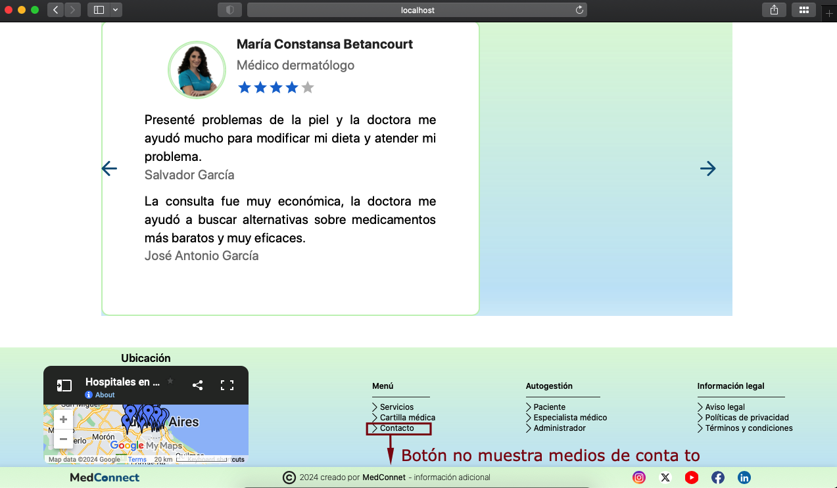

*Pegar evidencia aquí*

| ID Bug | 002 |
| --- | --- |
| ID TC | TC-HP-02 |
| Título | Botón Servicio - error en muestra de prestaciones |
| Descripción | El botón de la parte superior Servicios, no muestra las prestaciones para los pacientes/usuarios |
| Ambiente | Local |
| Criticidad | Meda |
| Urgencia | Media |
| Tipo de defecto | No-Funcional |
| Sistema Operativo | MacOs Catalina 10.15 |
| Navegador | Safari 15.6.1 |
| Precondiciones | N/A |
| Pasos | 1)Ingresar a la URL <http://localhost:5173/> |
| 2)Clickear sobre botón superior "Servicios" |
|  |
|  |
|  |
| Resultado esperado | Que redireccione al apartado de prestaciones disponibles disponibles en el sitio web |
| Resultado obtenido | El botón redirecciona a una apartado donde sale el mensaje “error 404.Page not found “ |

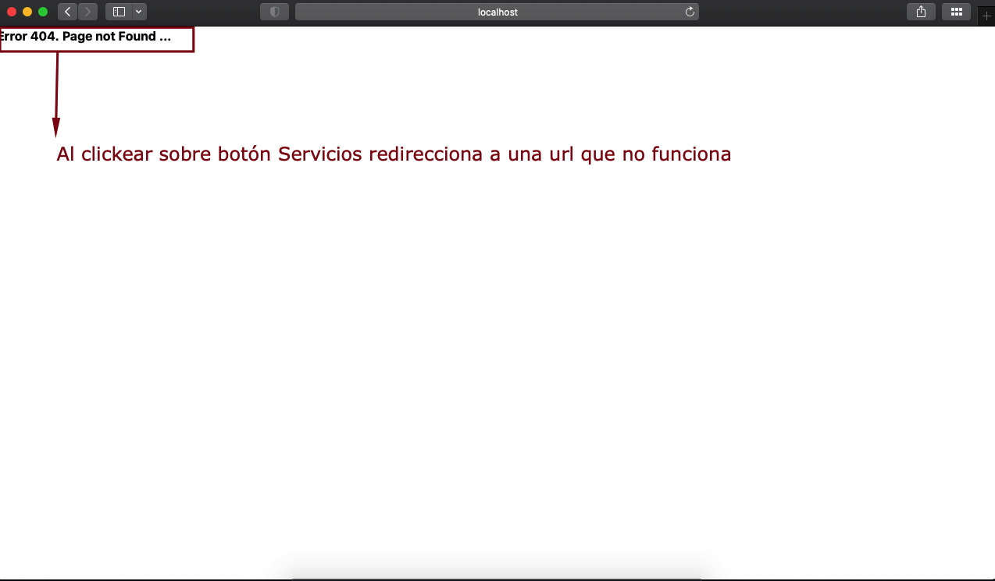

| ID Bug | 003 |
| --- | --- |
| ID TC | TC-HP-03 |
| Título | Cartilla médica - error en planes |
| Descripción | En la sección cartilla médica no se visualiza el detalle de los planes disponibles , imágen de relleno en todos los planes . |
| Ambiente | Local |
| Criticidad | Media |
| Urgencia | Baja |
| Tipo de defecto | Funcional |
| Sistema Operativo | MacOs Catalina 10.15 |
| Navegador | Safari 15.6.1 |
| Precondiciones | N/A |
| Pasos | 1)Ingresar a la URL <http://localhost:5173/> |
| 2)Clickear sobre botón "Cartilla Médica" |
|  |
|  |
|  |
| Resultado esperado | Que el botón Cartilla médica, redireccione a los planes disponibles del sitio web y muestre los diferentes tipos . |
| Resultado obtenido | El botón redirecciona al apartado de Planes del sitio web, aunque se visualizan el mismo plan para todas las opciones disponibles sin definir cada plan medico . |

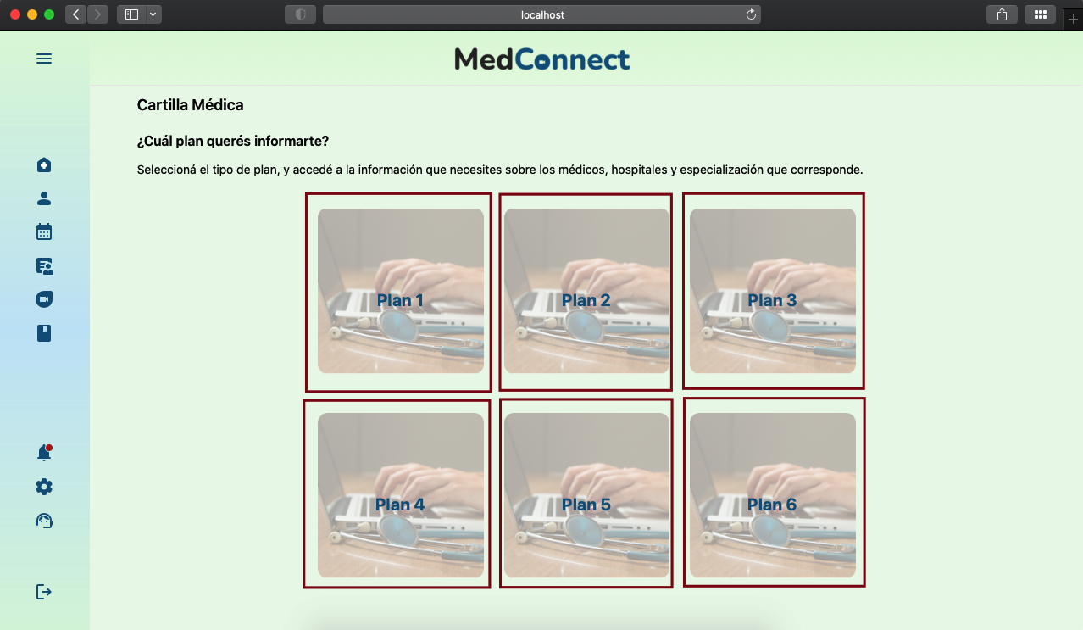

| ID Bug | 004 |
| --- | --- |
| ID TC | TC-HP-05 |
| Título | Error visual |
| Descripción | Error en texto- visual palabra “estaán” y “psicologia” |
| Ambiente | Local |
| Criticidad | Baja |
| Urgencia | Media |
| Tipo de defecto | Visual |
| Sistema Operativo | MacOs Catalina 10.15 |
| Navegador | Safari 15.6.1 |
| Precondiciones | N/A |
| Pasos | 1)Ingresar a la URL <http://localhost:5173/> |
| 2)Mover hasta el texto "¿con que tipo de especialistas contamos?” |
|  |
|  |
|  |
| Resultado esperado | Se espera que los textos vistos en el sitio web tengan coherencia y no tengan errores de tipografía . |
| Resultado obtenido | Podes encontrar errores en la escritura de la palabra “estaán” y “psicologia” . |

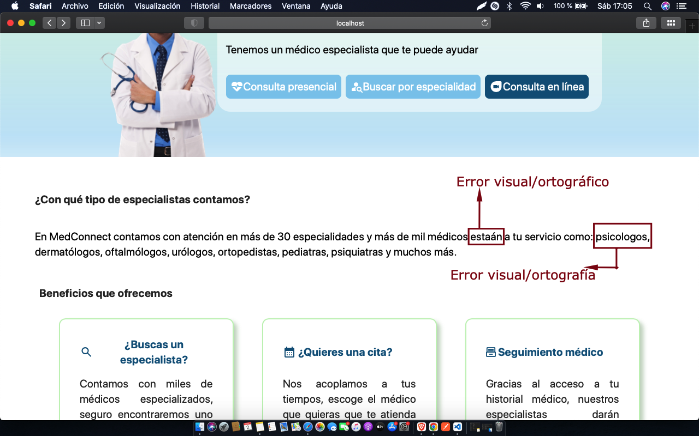

| ID Bug | 005 |
| --- | --- |
| ID TC | TC-HP-06 |
| Título | Error visual - imágen de carrusel |
| Descripción | Se pixela la imágen del doctor en el carrusel de imágenes en comparación a las otras mostradas. |
| Ambiente | Local |
| Criticidad | Baja |
| Urgencia | Media |
| Tipo de defecto | Visual |
| Sistema Operativo | MacOs Catalina 10.15 |
| Navegador | Safari 15.6.1 |
| Precondiciones | N/A |
| Pasos | 1)Ingresar a la URL http://localhost:5173/ |
| 2)Dirigirse a "Consulta las reseñas de nuestros clientes" |
| 3)Click sobre flecha para ver reviews en carrusel |
| 4)Seleccionar reseña de "Alejandro samana Orduña" |
|  |
| Resultado esperado | Se espera que las imágenes del carrusel se puedan ver correctamente y sin el defecto pixelado . |
| Resultado obtenido | El resultado obtenido fue una de las imágenes del carrusel esta mayor pixelada respecto a las demá fotos de los otros especialistas |

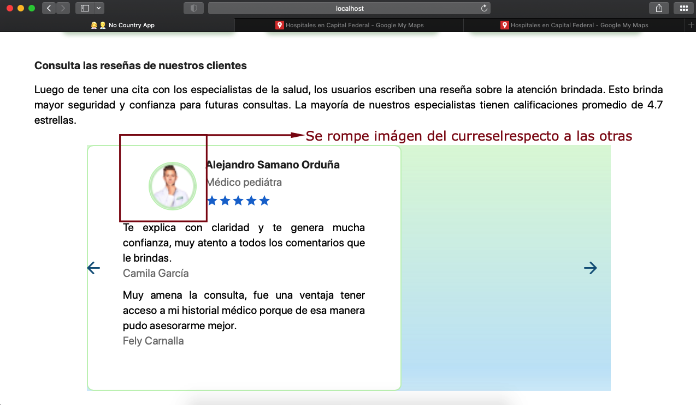

| ID Bug | 006 |
| --- | --- |
| ID TC | TC-HP-08 |
| Título | Aviso legal - error - botón sin funcionalidad |
| Descripción | El botón de Aviso legal no muestra información sobre el sitio web. |
| Ambiente | Local |
| Criticidad | Baja |
| Urgencia | Baja |
| Tipo de defecto | No-funcional |
| Sistema Operativo | MacOs Catalina 10.15 |
| Navegador | Safarí 15.6.1 |
| Precondiciones | N/A |
| Pasos | 1)Ingresar a la URL http://localhost:5173/ |
| 2) Desplazarse hasta parte inferior " Información legal" |
| 3)Click sobre Aviso Legal |
|  |
|  |
| Resultado esperado | Se espera que en el apartado “Información Legal” el usuario pueda acceder a los avisos legales del sitio web . |
| Resultado obtenido | El resultado obtenido fue que el botón de “Avisos legales “ no muestre información sobre el sitio, botón sin funcionalidad. |



| ID Bug | 007 |
| --- | --- |
| ID TC | TC-HP-09 |
| Título | Botón “Politicas y privacidad “ - error - botón sin funcionalidad |
| Descripción | El botón de Políticas de Privacidad no muestra información sobre el sitio web . |
| Ambiente | Local |
| Criticidad | Baja |
| Urgencia | Baja |
| Tipo de defecto | No-Funcional |
| Sistema Operativo | MacOs Catalina 10.15 |
| Navegador | Safari 15.6.1 |
| Precondiciones | N/A |
| Pasos | 1)Ingresar a la URL http://localhost:5173/ |
| 2) Direccionar hacia parte inferior “Información Legal” |
| 3)Click sobre Políticas de privacidad |
|  |
|  |
| Resultado esperado | Que el botón Políticas y privacidad puedan mostrar la información legal del sitio web. |
| Resultado obtenido | El botón Política y privacidad no muestra información legal acerca del sitio, botón sin funcionalidad. |



| ID Bug | 008 |
| --- | --- |
| ID TC | TC-HP-10 |
| Título | “Términos y condiciones “ - error - botón sin funcionalidad |
| Descripción | El botón Términos y condiciones no muestra información legal acerca del sitio web . |
| Ambiente | Local |
| Criticidad | Baja |
| Urgencia | Baja |
| Tipo de defecto | No-Funcional |
| Sistema Operativo | MacOs Catalina 10.15 |
| Navegador | Safari 15.6.1 |
| Precondiciones | N/A |
| Pasos | 1)Ingresar a la URL <http://localhost:5173/> |
| 2)Direccionar hacia la parte inferior “ Información Legal “ |
| 3)Click sobre Términos y condiciones |
|  |
|  |
| Resultado esperado | Que el botón Términos y condiciones puedan mostrar la información legal del sitio web. |
| Resultado obtenido | El botón Términos y condiciones no muestra información legal acerca del sitio, botón sin funcionalidad. |

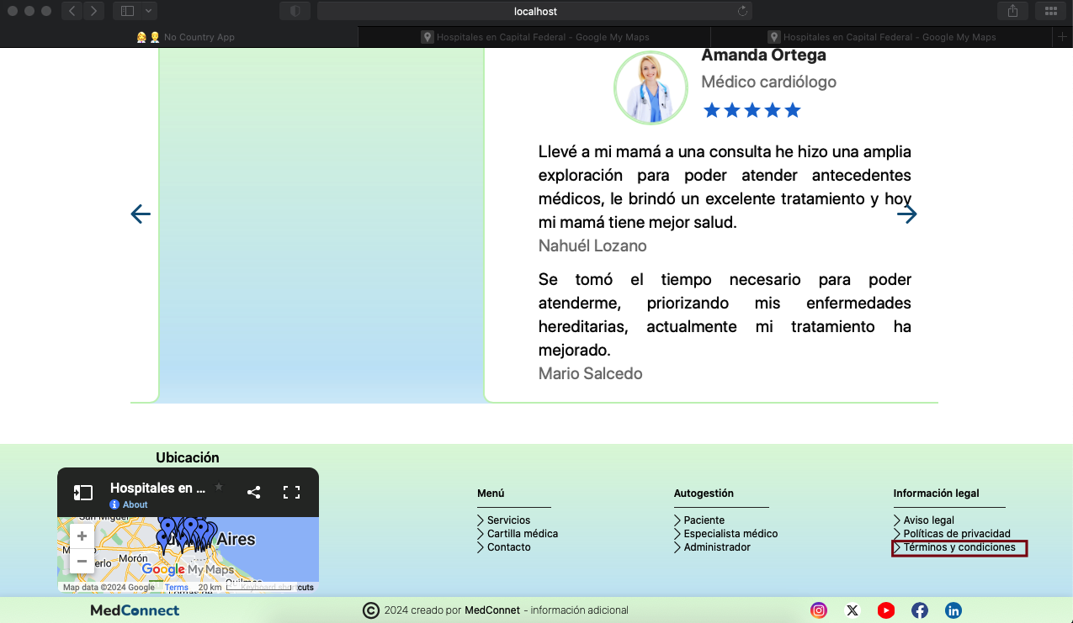

| ID Bug | 009 |
| --- | --- |
| ID TC | TC-HP-11 |
| Título | Autogestión - error - no direcciona al registro de inicio de sesión |
| Descripción | El botón de autogestión inferior no redirecciona al usuario para poder hacer el inicio de sesión de la cuenta . |
| Ambiente | Local |
| Criticidad | Media |
| Urgencia | Alta |
| Tipo de defecto | Funcional |
| Sistema Operativo | MacOs Catalina 10.15 |
| Navegador | Safari 15.6.1 |
| Precondiciones | N/A |
| Pasos | 1)Ingresar a la URL <http://localhost:5173/> |
| 2) Ir al apartado inferior |
| 3)Clickear sobre Botón Paciente |
|  |
|  |
| Resultado esperado | Que el sitio web pueda redireccionar al inicio de sesión de paciente/usuario desde el botón de Paciente de la parte inferior |
| Resultado obtenido | El sitio web no redirecciona correctamente al inicio de sesión del paciente/usuario desde el botón inferior , redirecciona a una página con el mensaje “error 404. Not found” |



| ID Bug | 10 |
| --- | --- |
| ID TC | TC-HP-12 |
| Título | Autogestión - error- perfil paciente médico |
| Descripción | El botón de Autogestión inferior no redirecciona al formulario de inicio de sesión para especialista/usuario |
| Ambiente | Local |
| Criticidad | Media |
| Urgencia | Alta |
| Tipo de defecto | Funcional |
| Sistema Operativo | MacOs 10.15 |
| Navegador | Safari 15.6.1 |
| Precondiciones | N/A |
| Pasos | 1)Ingresar a la URL http://localhost:5173/ |
| 2)Ir a la sección inferior |
| 3)Click sobre botón Especialista médico |
|  |
|  |
| Resultado esperado | Que el sitio web pueda redireccionar al inicio de sesión de paciente/usuario desde el botón de Especialista médico de la parte inferior |
| Resultado obtenido | El sitio web no redirecciona correctamente al inicio de sesión del especialista médico/usuario desde el botón inferior , redirecciona a una página con el mensaje “error 404. Not found” |

